Fricassée de petits pois et gingembre au pamplemousse
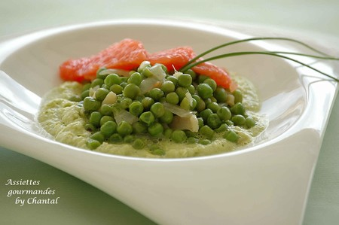
Ingrédients (pour 4 personnes):
500g de petits pois écossés, 4 oignons nouveaux, 1 morceau de gingembre frais, 1 pamplemousse rose,
1 botte de coriandre, 100 g de beurre salé, 100 g de beurre doux.
Préparation:
Faire suer les oignons émincés et le gingembre coupé en fines lamelles dans 70 g de beurre salé.
Ajouter les petits pois et verser de l'eau à hauteur des ingrédients. Poursuivre la cuisson dans l'eau frémissante jusqu'à ce que les petits pois soient "al dente".
Faire fondre le beurre doux avec un verre d'eau dans une casserole. Mixer afin d'obtenir une émulsion.
Verser cette émulsion sur les feuilles de coriandre et mixer dans un blender. Passer au chinois.
Peler le pamplemousse et découper les tranches à vif.
Quand les petits pois sont cuits, les lier avec le reste de beurre salé et rectifier éventuellement l'assaisonnement.
Dresser les petits pois sur une assiette avec les quartiers de pamplemousse; verser un cordon de sauce à la coriandre autour.
Ce plat fera un excellent accompagnement pour vos grillades, mais aussi rôtis et volailles...et pourquoi pas quelques langoustines grillées à la plancha?
Assiettes Gourmandes
http://assiettesduchef.canalblog.com
assiettes.gourmandes@yahoo.fr

